Интерактивные возможности платформы Zoom на уроках английского языка в начальной школе

Фундамент для изучения иностранных языков так же, как и для других предметов, закладывается в начальной школе, поэтому важно проводить обучение наиболее эффективными способами. Актуальность описываемого исследования высока по следующим причинам. Во­первых, это обусловлено современной ситуацией в мире, когда во время карантина образовательным учреждениям в числе других организаций пришлось организовывать работу, в том числе и учебный процесс, в дистанционном или смешанном формате, поэтому необходимо не допустить снижения качества образования, а наоборот, использовать преимущества обучения онлайн. Во­вторых, это связано с развитием педагогики и методики преподавания, поисков новых оптимальных способов обучения и воспитания детей с учетом их возрастных особенностей. Кроме того, актуальность темы связана с цифровизацией современного образовательного процесса и выделением цифровой дидактики в особую область педагогики, с развитием цифровых технологий, позволяющих использовать новейшие средства мультимедиа, Интернет­ресурсы и программы, имеющие широкий спектр функций, применимых в рамках образовательного процесса.
Обучение младших школьников должно организовываться с учетом психолого ­ педагогических особенностей детей этого возраста. Согласно исследованиям Л. С. Выготского и Д. Б. Эльконина, в младшем школьном возрасте происходит постепенная смена ведущего типа деятельности с игровой на учебно­познавательную. Наиболее важными психолого­педагогическими особенностями младших школьников в рамках данного исследования являются высокая значимость игры как ведущего вида деятельности; потребность в мотивации и похвале; импульсивность и возбудимость; связь восприятия с практической деятельностью; эмоциональность восприятия; слабое произвольное, но сильное непроизвольное внимание; наглядно­образная память; развитие мышления и творческого воображения.
Обучение строится на гуманистическом подходе и базируется на принципах дифференциации и индивидуализации. Говоря о методах работы, нужно обратить внимание на три основные метода: коммуникативный, игровой и проектный. Большинство УМК, используемых в российских школах, базируются на коммуникативном методе. Но лучших результатов позволяет добиться сочетание различных элементов этих методик
Обучение иностранному языку основывается на обучении основным видам речевой деятельности. К ним относятся аудирование, говорение, чтение и письмо. Все эти виды речевой деятельности существуют в тесной взаимосвязи и взаимообусловленности.
Платформа Zoom была создана в 2013 году и прошла свой путь от рядовой программы для видеоконференций и телемедицины до лидера среди платформ для дистанционного обучения. В связи с введением карантинных мер во многих странах мира из­за пандемии COVID­19 популярность программы возросла за счет ее использования образовательными организациями всех уровней.
Функциональные возможности платформы Zoom предоставляют большой выбор различных форматов работы и дополнительных средств, позволяющих добиться высокой эффективности обучения. Учитель может делить учащихся на группы и пары, использовать демонстрацию экрана, интерактивную доску Whiteboard, обучающиеся могут с помощью комментирования выполнять задания, учитель и учащиеся могут писать сообщения в чате, использовать реакции и выбирать из большого ассортимента приложений те, которые необходимы для проведения конкретного урока.
При проведении исследования применялись теоретические и практические методы: изучение, анализ отечественной и зарубежной научной литературы, обобщение педагогического опыта, а также методы обработки данных.
Для проведения исследования и разработки упражнений был выбран УМК Н. И. Быковой, Д. Дули, М. Д. Поспеловой, В. Эванс «Spotlight» (ФГОС) для 3 класса. Выбор данного УМК обусловлен его возрастающей популярностью, частым использованием в российских школах, а также хорошими отзывами педагогов, работавших по нему. 3 класс является вторым годом обучения английскому языку в большинстве школ, следовательно, у учащихся уже есть определенная база, и мы можем развивать их умения, применяя инновационные интерактивные технологии. После изучения УМК был разработан ряд упражнений, которые выполняются с использованием платформы Zoom.
УМК рассчитан на 67 уроков (2 занятия в неделю), которые поделены на 8 модулей, дополнительно выделены вводный урок и уроки, посвященные Рождеству и Дню матери. При анализе 60 уроков (7 уроков отведены на проведение контрольных работ и тестирований, поэтому не учитывались в статистике) было выделено 399 заданий и упражнений, которые можно выполнить с использованием платформы Zoom (таблица 1, где «+1» указывает на
возможность выполнения иных заданий и упражнений с использованием платформы Zoom на усмотрение учителя, исходя из возможностей и образовательных потребностей обучающихся).
Таблица 1. Анализ УМК Н.И. Быковой, Д. Дули, М.Д. Поспеловой, В. Эванс «Spotlight» (3 класс) на предмет содержания заданий, которые можно выполнить с применением платформы Zoom Table 1. Analysis of teaching materials by N.I. Bykova, J. Dooley, M.D. Pospelova, V. Evans
"Spotlight" (grade 3) for the content of tasks that can be performed using the Zoom platform
Модуль | Урок | Число заданий, которые можно выполнить с использованием платформы Zoom
Welcome back! | a | 4+1
 | b | 7+1
1. School days | 1a | 7+1
 | 1b | 6+1
 | 2a | 10+1
 | 2b | 6+1
 | The toy soldier | 6+1
 | Spotlight on the UK Spotlight on Russia | 2+1
 | Now I know | 5+1
2. Family moments! | 3a | 6+1
 | 3b | 7+1
 | 4a | 9+1
 | 4b | 7+1
 | The toy soldier | 6+1
 | Spotlight on the UK/Australia Spotlight on Russia | 4+1
 | Now I know | 6+1
3. All the things I like! | 5a | 6+1
 | 5b | 7+1
 | 6a | 8+1
 | 6b | 6+1
 | The toy soldier | 7+1
 | Spotlight on the UK Spotlight on Russia | 5+1
 | Now I know | 5+1
4. Come in and play! | 7a | 7+1
 | 7b | 9+1
 | 8a | 9+1
 | 8b | 8+1
 | The toy soldier | 6+1
 | Spotlight on the UK Spotlight on Russia | 5+1
 | Now I know | 5+1
5. Furry friends! | 9a | 8+1
 | 9b | 8+1
 | 10a | 8+1
 | 10b | 12+1
 | The toy soldier | 6+1
 | Spotlight on the Australia Spotlight on Russia | 7+1
 | Now I know | 7+1
6. Home, sweet home! | 11a | 6+1
 | 11b | 7+1
 | 12a | 7+1
 | 12b | 9+1
 | The toy soldier | 7+1
 | Spotlight on the UK Spotlight on Russia | 5+1
 | Now I know | 5+1
7. A day off! | 13a | 6+1
 | 13b | 9+1
 | 14a | 7+1
 | 14b | 9+1
 | The toy soldier | 7+1
 | Spotlight on the USA Spotlight on Russia | 4+1
 | Now I know | 4+1
8. Day by day! | 15a | 7+1
 | 15b | 7+1
 | 16a | 8+1
 | 16b | 6+1
 | The toy soldier | 5+1
 | Spotlight on the USA Spotlight on Russia | 6+1
 | Now I know | 4+1
Merry Christmas, everybody! |  | 6+1
Mother’s Day |  | 7+1
399 заданий являются достаточно легко реализуемыми на данной платформе, но мы должны учитывать креативность и творческий подход учителя, которые могут позволить выполнить и ряд других упражнений. Наибольшее количество данного типа упражнений и заданий было выявлено в уроке 10b модуля 5. Furry friends! (12 заданий), наименьшее – в Spotlight on the UK \ Spotlight on Russia модуля 1. School days (2 задания).
Среднее же количество заданий рассматриваемого типа на урок – 6-7.
На основе изучения материалов учебника и книги для учителя можно также сделать вывод, что УМК нацелен на активизирование познавательной деятельности обучающихся, их способностей к иноязычному аудированию. Кроме того, в УМК используется английский язык для формулировки заданий, несмотря на ранний этап обучения – с одной стороны, это может вызвать трудности у ряда обучающихся, но, с другой стороны, это погружает детей в языковую среду, что, несомненно, является достоинством. При разработке учебника по понятным причинам не учитывалась возможность использования платформы Zoom, однако предусмотрено использование аудио и видеоматериалов, плакатов и прочего раздаточного материала. Поэтому именно задания, предусматривающие их использование, задания, рассчитанные на парную и групповую работу, и т.п.– были выбраны в качестве возможных к проведению в рамках работы на платформе Zoom. Всего в рамках работы было разработано 8 упражнений, направленных на развитие основных видов речевой деятельности.
1) Задания и упражнения на развитие навыков аудирования с использованием платформы Zoom.
I. Модуль 2. Family moments! Урок 3а. A new member! (с. 2627).
Упражнение 1. Упражнение
выполняется в начале основной части урока. Учитель объясняет задание: обучающиеся должны послушать песню, услышать выделенные цветом слова. Учитель выводит в демонстрацию текст песни с сопровождающей картинкой и включает аудиозапись песни (рисунок 1).
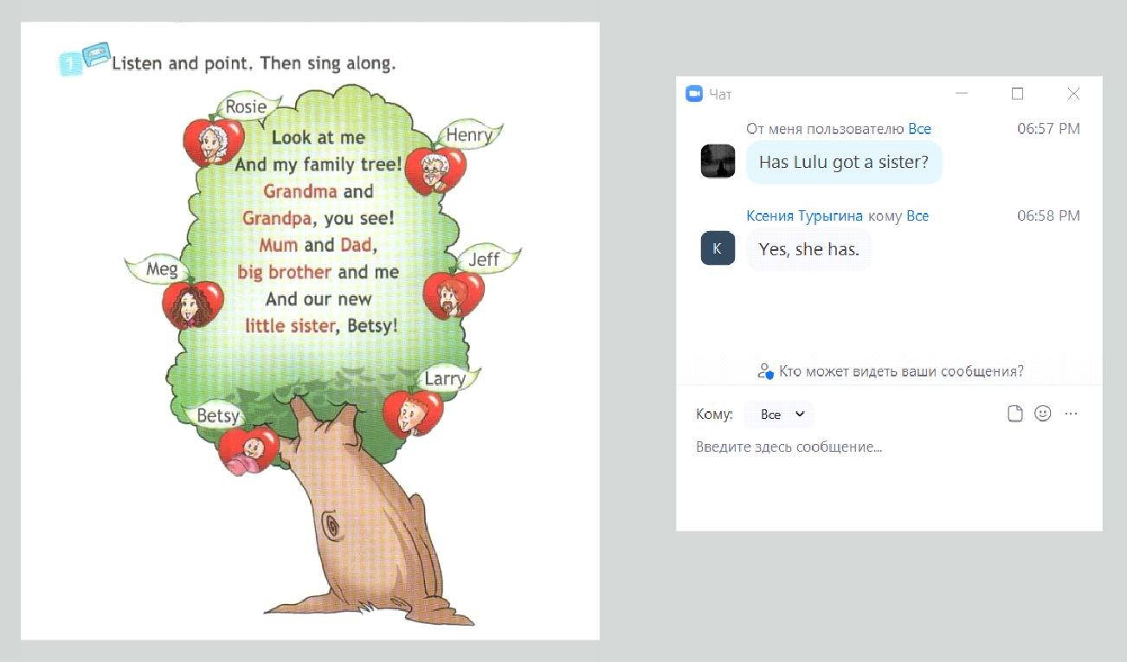
Рисунок 1. Упражнение I на развитие навыков аудирования с применением платформы Zoom
Figure 1. Exercise I for developing listening skills using the Zoom platform

После прослушивания учитель задает вопросы на понимание текста и внимательность: Has Lulu got a sister? What’s her sister’s name? Has she got two brothers? и т.п. Дети еще раз про себя читают текст, соотносят слова, обозначающие членов семьи с их портретами и именами. Учитель просит ребят составить предложения по следующему образцу: “Look! This is her grandma, Rosie!” и показать с помощью интерактивной указки портрет члена семьи, о котором они говорят. Затем дети проговаривают слова песни за учителем и при втором прослушивании песни присоединяются к пению.
II. Модуль 2. Family moments! 4b. Arthur & Rascal (с. 40). Учитель выводит в демонстрацию страницу комикса, по которому обучающимся предстоит посмотреть эпизод мультфильма. Им дается время, чтобы посмотреть картинку. Учитель включает аудиофайл, учащиеся слушают и следят за развитием действия по демонстрируемым репликам и картинкам (рисунок 2).

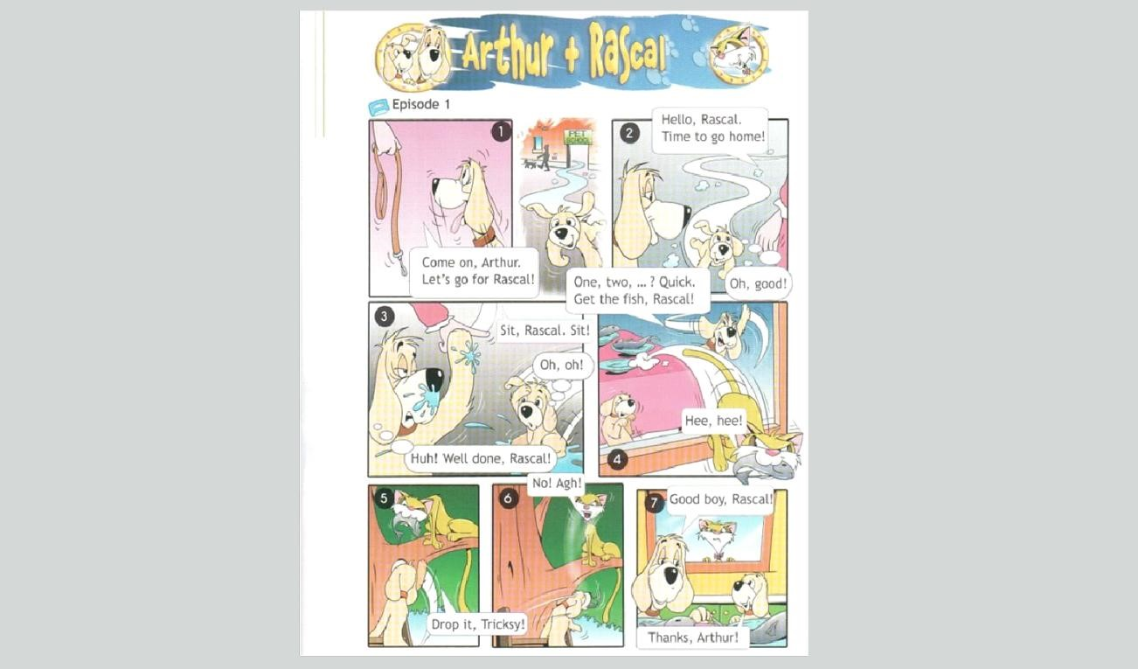
Рисунок 2. Упражнение II на развитие навыков аудирования с применением платформы Zoom
Figure 2. Exercise II for developing listening skills using the Zoom platform

После прослушивания учитель задает вопросы на понимание просмотренного видео, спрашивает, как зовут героев и что они делают. После повторного просмотра учащиеся сами читают комикс по ролям.
2) Задания и упражнения на развитие навыков говорения с использованием платформы Zoom.
I. Модуль 2. Family moments! Урок 3b. A new member! (с. 26­27). Упражнение 2. Учитель с помощью функции демонстрации экрана показывает портреты членов семьи Майи. В чате учитель пишет шаблоны вопросов и ответов, и просит учащихся парами задавать вопросы и отвечать на них (рисунок 3).
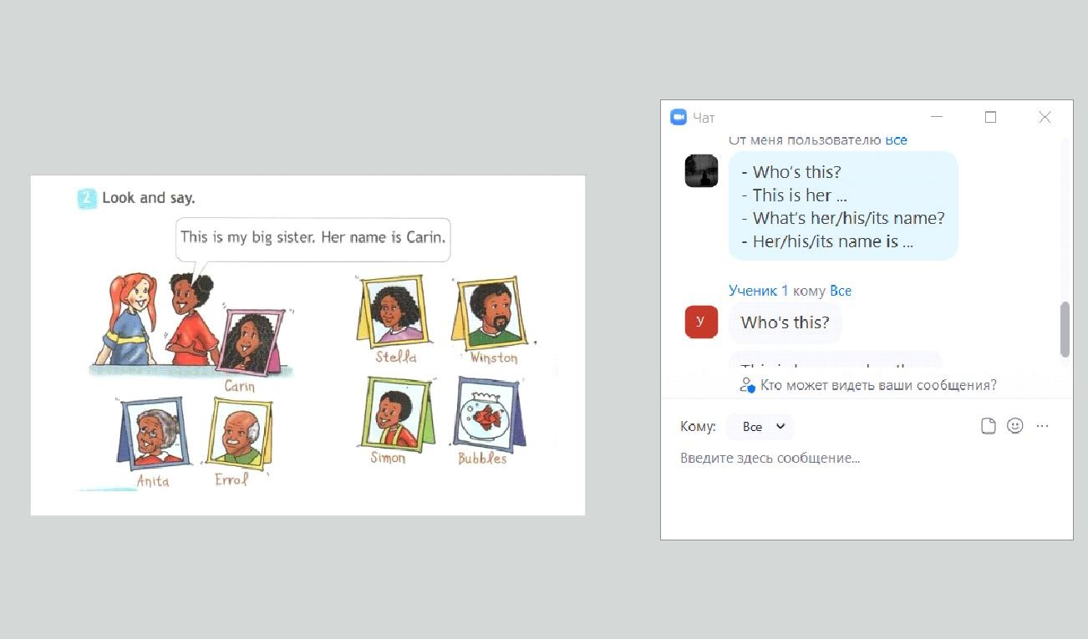
Рисунок 3. Упражнение I на развитие навыков говорения с применением платформы Zoom
Figure 3. Exercise I for developing speaking skills using the Zoom platform
Например:
Who’s this?
This is her grandma.
What’s her name?
Her name is Anita.
Можно также попросить некоторых учащихся написать их реплики в чат (рисунок 4).
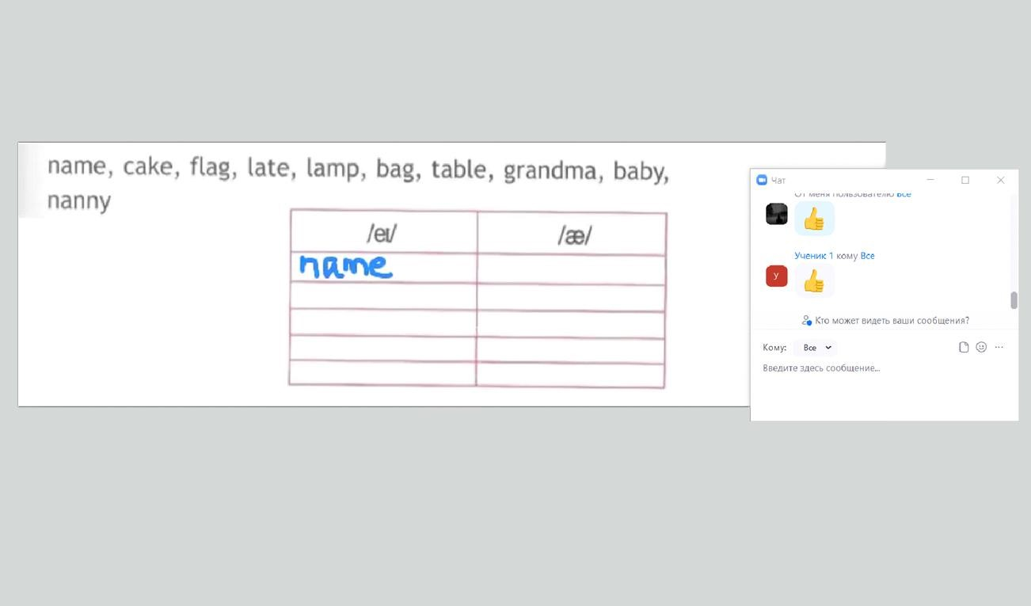
Рисунок 4. Упражнение I на развитие навыков говорения с применением функции чат платформы Zoom
Figure 4. Exercise I for developing speaking skills using the Zoom chat platform function
3) Задания и упражнения на развитие навыков чтения с использованием платформы Zoom. I. Модуль 2. Family moments! Урок Spotlight on the UK/Australia (с. 37). Упражнение 1. С помощью демонстрации экрана учитель показывает учащимся две картинки и спрашивает, о чем им предстоит прочитать текст (рисунок 5). Дети высказывают свои предположения.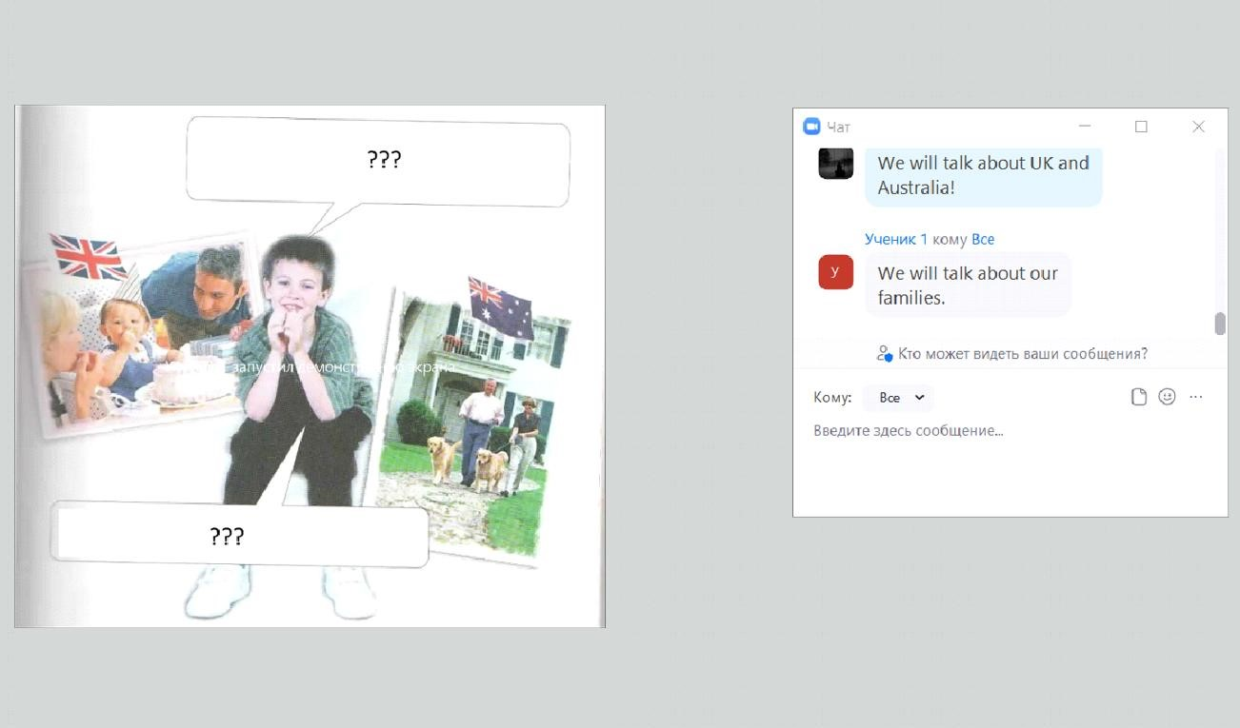
Рисунок 5. Упражнение I на развитие навыков чтения с применением платформы Zoom
Figure 5. Exercise I for developing reading skills using the Zoom platform
Учитель выводит текст и задание к нему – Те утверждения, которые учащиеся отметили утверждения, на которые дети должны ответить как неправильные, учитель предлагает скоррекyes/no. тировать, опираясь на прочитанный текст.
Во время прочтения текста учащиеся могут II. Модуль 4. Come in and play! Урок 8a (с. спросить незнакомые слова. Учитель объясняет 62—63). Упражнение 4. Учитель с помощью их значение, при необходимости пишет в чат. демонстрации выводит на экран две картинки и После учитель проверяет ответы учащихся. текст (рисунок 6).
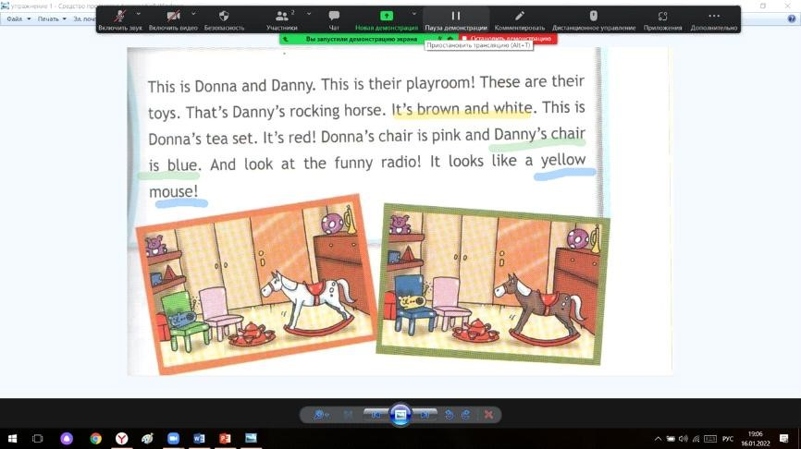
Рисунок 6. Упражнение II на развитие навыков чтения с применением платформы Zoom
Figure 6. Exercise II for developing reading skills using the Zoom platform
Учитель выводит текст и задание к нему – утверждения, на которые дети должны ответить yes/no. Во время прочтения текста учащиеся могут спросить незнакомые слова. Учитель объясняет их значение, при необходимости пишет в чат. После учитель проверяет ответы учащихся. Те утверждения, которые учащиеся отметили как неправильные, учитель предлагает скорректировать, опираясь на прочитанный текст.
II. Модуль 4. Come in and play! Урок 8a (с. 62—63). Упражнение 4. Учитель с помощью демонстрации выводит на экран две картинки и текст (рисунок 6).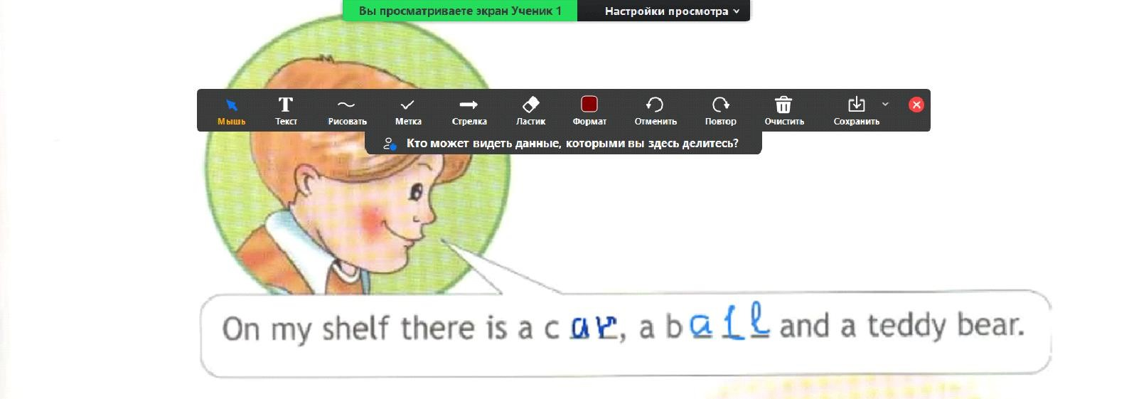
Рисунок 7. Упражнение I на развитие навыков письма с применением платформы Zoom
Figure 7. Exercise I for developing writing skills using the Zoom platform
Учащимся предлагается прочитать текст и выбрать картинку, которая ему соответствует. В качестве подтверждения своей точки зрения учащиеся приводят примеры из текста, выделяя цветом необходимые слова и словосочетания и указывая при помощи совместного использования на называемый в тексте предмет на картинке.
4) Задания и упражнения на развитие навыков письма с использованием платформы Zoom. I. Модуль 4. Come in and play! Урок The Toy Soldier (с. 66—67). Упражнение 2. Учитель с помощью демонстрации показывает учащимся картинку (рисунок 7).
Рисунок 8. Упражнение II на развитие навыков письма с применением платформы Zoom
Figure 8. Exercise II for developing writing skills using the Zoom platform
Учащиеся должны написать названия животных, опираясь на некоторые открытые буквы. Учащиеся пишут названия полностью в тетради, учитель просит их также напечатать названия под картинками с помощью совместного использования (когда учитель включает демонстрацию, учащиеся через меню «настройки просмотра » выбирают пункт «комментировать» и печатают слово или же используют режим рисования для рукописного текста).
Подводя итог исследованию, необходимо отметить следующие моменты. В рамках школьного образования платформу Zoom можно использовать для проведения онлайн-занятий не только в старшем и среднем
звене, но и в начальной школе. Поскольку у младших школьников еще преобладает игра как ведущий вид деятельности, их внимание привлекает все необычное и яркое, интерактивные формы работы в Zoom, использование функций программы являются эффективным средством обучения. Однако нужно учитывать, что для работы за компьютером нужна усидчивость, которая еще недостаточно развита у младших школьников, а также нагрузку на зрение. Поэтому при работе в Zoom важно делать своевременные перерывы, физкультминутки и зарядку для глаз.
Современные УМК предусматривают изучение иностранного языка при помощи аудио и видеоматериалов на носителях, а также размещенных в сети Интернет на сайтах учебных курсов. Однако ввиду относительной новизны формата работы онлайн в УМК не предусмотрено специализированных заданий для выполнения с учетом особенностей программы. Но возможности платформы Zoom позволяют работать совместно с материалами учебника, рабочей тетради, демонстрировать иллюстрации, включать видео и аудиофайлы, выполнять интерактивные упражнения, осуществлять групповую и парную работу и т.д.
Хотелось бы отметить перспективы дальнейшей исследовательской деятельности по данной теме. Для проверки эффективности обучения английскому языку с помощью платформы Zoom можно составить статистику успеваемости учащихся классов определенной ступени (в данном случае – начальной школы), сравнивая оценки, преобладавшие у учащихся на очном обучении и на дистанционном или комбинированном.
Возможно также провести опрос среди учителей и учеников на предмет удовлетворенности работой в Zoom и ее результатами, выяснить их мнение о достоинствах и недостатках платформы. Исходя из полученных в предполагаемых исследованиях данных можно будет также предположить, как дальнейшие тенденции в онлайн образовании как элементе системы образования, так и возможные направления развития платформы Zoom. Таким образом, мы сможем получить целостное отражение онлайн обучения его перспектив.

Список источников
- Батайкина И.А. Платформа для проведения онлайн­занятий // Символ науки: международный научный журнал. 2020. № 5. С. 174­175.
- Быкова Н.И., Дули Д., Поспелова М.Д., Эванс В. Английский язык (3 класс). Английский в фокусе. Москва: Express Publishing; Просвещение, 2012. 278 с.
- Выготский Л.С. История развития высших психических функций // Выготский Л.С. Собр. соч.: В 6т. Т.3. Москва, 2003. 328 с.
- Гудкова Л.В. Использование онлайн­инструментов для организации коллаборативной работы на занятиях по немецкому языку в условиях дистанционного обучения // Современное университетское образование: вызовы и проблемы, ценности и инновации, технологии и качество: Сборник научных статей научно­методической конференции ИвГУ «Современное университетское образование: вызовы и проблемы, ценности и инновации, технологии и качество». Иваново, 2021a. С. 326­332.
- Гудкова Л.В. Использование платформы Zoom в процессе обучения иностранному языку в средней школе и вузе // Научный поиск: личность, образование, культура. 2021b. №2 (40). С. 3­6.
- Гуреева А.В., Валяева Е.Ф. Практика применения Zoom в процессе дистанционного обучения иностранному языку // Современное педагогическое образование. 2020. № 6. С. 47­50.
- Данилов М.А. Умственное воспитание // Советская педагогика. 1964. № 12. С. 70­86.
- Данилов М.А., Компов Б.П. Дидактика / Под общей ред. Б.П. Компова. Москва: Изд­во АПН РСФСР, 2007.
- 518 с.
- Диагностика учебной деятельности и интеллектуального развития детей: Сб. науч. тр. / Под ред. Д.Б. Эльконина, А.Л. Венгера. Москва : НИИОПП, 1981. 157 с.
- Жарких А.А., Гладких Е.Н. Учебно­методическое пособие «Методические рекомендации по организации конференций на платформе Zoom». Болхов, 2020. 34 с.
- Занков Л.В. Развитие школьников в процессе обучения. Москва, 2007. 152 с.
- Зимняя И.А. Психология обучения иностранным языкам в школе. Москва: Просвещение, 1991. 222 с.
- Калмыкова З.И. Продуктивное мышление как основа обучаемости. Москва: Педагогика, 2001. 200 с.
- Кириллова Г.Д. Теория и практика урока в условиях развивающего обучения. Москва: Просвещение, 1980.
- 159 с.
- Кузьменко О.Д., Рогова Г.В. Учебное чтение, его содержание и формы // Общая методика обучения иностранным языкам: Хрестоматия / Сост. А. А. Леонтьев. Москва: Русский язык, 1991. 360 с.
- Поспелова М.Д., Эванс В. Английский язык. Английский в фокусе: кн. для учителя к учеб. для 3 класс. Москва : Express Publishing ; Просвещение, 2008. 144 с.
- Соловова Е.Н. Методика обучения иностранным языкам. Продвинутый курс: учеб. пособие. Москва: АСТ; Астрель, 2010. 271 с.

